

KAUNO TECHNOLOGIJOS UNIVERSITETAS

INFORMATIKOS FAKULTETAS

PROGRAMAVIMO INŽINERIJA (p175b314)

✓beHere

**Atliko IFIN-6/4 grupės studentai:**

Justas Černevičius

Greta Čepkauskaitė

Martynas Norkus

Karolis Poga

Domas Žičevičius

**Priėmė:**

Doc. Lina Narbutaitė

Lekt. Aurelijus Budnikas

Turinys

Projekto tikslas 3

Užduoties analizė 3

Sistemos reikalavimai 3

Testavimo planas 3

Gantto diagrama 4

Vartotojo sąsajos eskizas 4

Terminai 5

# Projekto tikslas

Padėti stebėti darbuotojų atvykimo ir išvykimo laiką, sumažinti laiko sąnaudas sprendžiant lankomumo klausimus. Aiškiai ir sistemingai pateikti surenkamą informaciją, atlikti surenkamų duomenų analizę.

# Užduoties analizė

Šis produktas bus modeliuojamas naudojant atvirojo kodo programas, tokias kaip Arduino, (Justai parasyk kaip vadinas ta kur grafine ekraniukui dare). Naudojama: mikroprocesorius ESP8266,lietimui jautrus ekranas **Pavadinimas,** RFID kortelių skaitytuvas, įrašymo į SD kortelę modulis, laiko modulis. Programinė įranga duomenų analizei bus kuriama C# kalba naudojant Visual Studio.

Šis produktas aktualus įmonėms norinčioms stebėti darbuotojų atvykimo laiką.

Yra galimybė susieti su elektronine durų atrakinimo sistema, jei ji naudoja RFID kortelių skaitytuvą.

Sistema gali rinkti duomenis apie registruotus asmenis : identifikuoti nuskaitytą kortelę, susieti ją su naudojančiu asmeniu, užfiksuoti laiką. Surinktus duomenis analizuoti : pateikti sąrašus, paiešką.

# Sistemos reikalavimai

Funkciniai:

* Vartotojas galės sužinoti kortelės nuskaitymo laiką.
* Vartotojas galės matyti sąrašus atrinktus pagal norimą kriterijų, pavyzdžiui, konkretaus mėnesio ar dienos sąrašą.
* Kiekvienas vartotojas turi turėti savo kortelę, kuri priskirta būtent jam.
* Fiksuojamas kortelės nuskaitymo laikas ir identifikatorius.

Nefunkciniai:

* Kompiuteris, kuriama bus naudojama programinė įranga turi turėti SD kortelių skaitytuvą arba būti prijungtas prie to paties WiFi tinklo kaip ir mikroprocesorius.
* Sistema kortelę turėtų nuskaityti per apytiksliai 5 sekundes.
* Sistema kortelės savininkui pateiks tik jo vardą ir pavardę bei laiką.
* Sistemos valdytojas galės koreguoti laiką ar datą tik žinodamas PIN kodą.

# Testavimo planas

Pirmasis testavimo etapas (hardware testavimas):

* Patikrinti ar sistema teisingai nuskaito kortelę
* Patikrinti ar duomenys teisingai surašomi į SD kortelę
* Patikrinti ar grafinės vartotojo sąsajos mygtukai reaguoja į užklausas
* Patikrinti ar nėra galimybės nežinant PIN kodo keisti informaciją

Antrasis testavimo etapas(software testavimas):

* Patikrinti ar programinė įranga teisingai nuskaito duomenis.
* Patikrinti ar programinė įranga teisingai atvaizduoja norimus rezultatus.
* Patikrinti ar sąrašų sudarymas veikia tinkamai.
* Patikrinti ar grafinės vartotojo sąsajos mygtukai reaguoja į užklausas ir atlieka nustatytas funkcijas.

# Gantto diagrama

Domai imesk fotke ir koki sakinuka parasyk gal net nzn

# Vartotojo sąsajos eskizas

Ekrano grafines fotkiu gal reiktu cia ir appso eskiziuka papiesiu pasitarsim tuoj

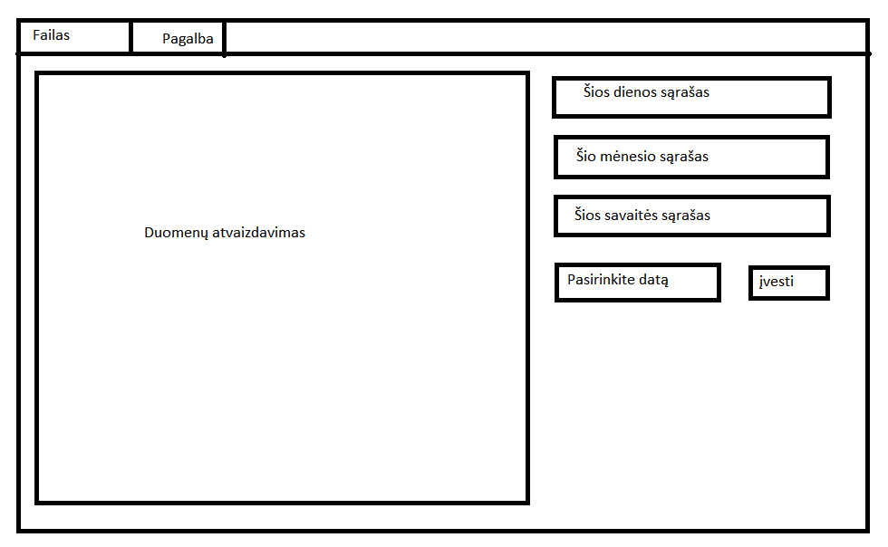

pav. 1 Preliminarus programinės įrangos vartotojo sąsajos eskizas

# Terminai

Kortelė – tai gali būti ne tik kortelės pavidalu, gali būti žetonas, apyrankė ar bet koks kitas objektas, kurį galima nuskaityti RFID skaitytuvu.

Sistema – aparatinė įranga, pavyzdžiui, mikroprocesorius, ekranas ir t.t.

Programinė įranga – programa, apdorojanti sistemos surinktus duomenis.